Кубик Блума. 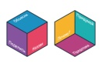
Работа с кубиком строится следующим образом:
- Воспитатель формулирует тему занятия и круг вопросов, которые будут обсуждаться на занятии.
- Педагог бросает фигуру, а ребёнок отвечает на вопрос темы, начинающийся с того слова, которое выпало на грани.
- Если ответ даётся неполный, то остальные ребята могут его дополнить и исправить.
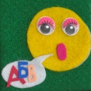 Опиши (или назови)
Сравни (или почему)
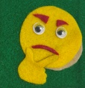 Предложи ассоциацию (или объясни)
Проанализируй (или предложи)
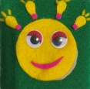 Используй (или придумай)
Дай оценку (или поделись)

